**РОССИЙСКИЙ УНИВЕРСИТЕТ ДРУЖБЫ НАРОДОВ**

**Факультет физико-математических и естественных наук**

**Кафедра прикладной информатики и теории вероятностей**

**ОТЧЁТ**

**ПО ЛАБОРАТОРНОЙ РАБОТЕ №8**

**Дисциплина: архитектура компьютера**

Студент: Ванюшкина Т.В.

Группа: НКАбд-01-24

Студ.билет: 1132246713

**МОСКВА**

**2024г**

**СОДЕРЖАНИЕ**

**1. Цель работы…………………………………………………….……………….3**

**2. Теоретическое введение………………………………….………………4**

**3. Выполнение лабораторной работы……………….……………5-11**

**3.1 Реализация циклов в NASM ………………………………….…...5-8**

**3.2 Обработка аргументов командной строки ……………..8-10**

**3.3 Задание для самостоятельной работы……………………..…11**

**4. Выводы………………………………………………………………..………….12**

**5. Список литературы………………………………………………………….13**

**1.Цель работы**

Целью работы является приобретение навыков написания программ с использованием циклов и обработкой аргументов командной строки.

**2. Теоретическое введение**

Стек —это структура данных, организованная по принципу LIFO («Last In — First Out» или «последним пришёл—первым ушёл») .Стек является частью архитектуры процессора и реализован на аппаратном уровне. Для работы со стеком в процессоре есть специальные регистры (ss,bp,sp) и команды. Основной функцией стека является функция сохранения адресов возврата и передачи аргументов при вызове процедур. Кроме того, в нём выделяется память для локальных переменных и могут временно храниться значения регистров. Стек имеет вершину, адрес последнего добавленного элемента, который хранится в регистре esp (указатель стека). Противоположный конец стека называется дном. Значение, помещённое в стек последним, извлекается первым. При помещении значения в стек указатель стека уменьшается, а при извлечении—увеличивается.

**3. Выполнение лабораторной работы**

**3.1 Реализация циклов в NASM**

Создаю каталог для программам лабораторной работы №8:

Создание каталога

Рис.1: Создание каталога

Перехожу в него :

Переход в каталог

Рис.2: Переход в каталог

Создаю файл lab8-1.asm:

Создание файла

Рис.3: Создание файла

Ввожу в него текст программы из листинга 8.1:

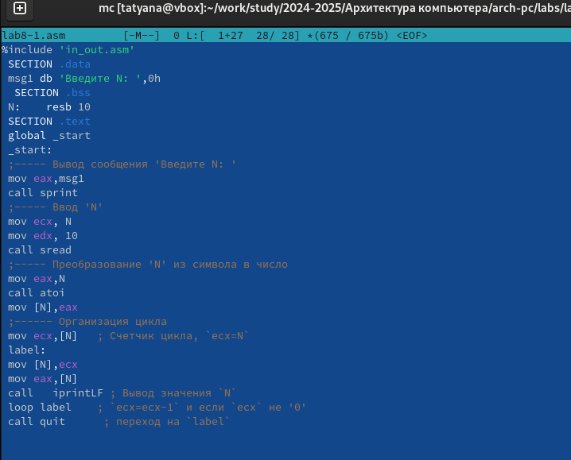

Рис.4: Ввод текста программы

Создаю исполняемый файл и проверяю его работу:

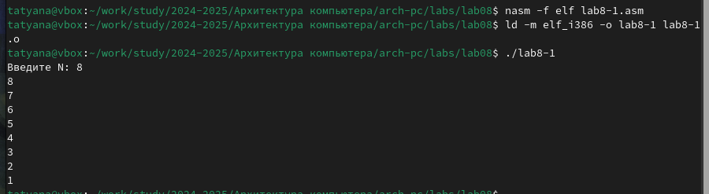

Рис.5: Создание и проверка файла

Изменяю текст программы добавив изменение значение регистра ecx в цикле:

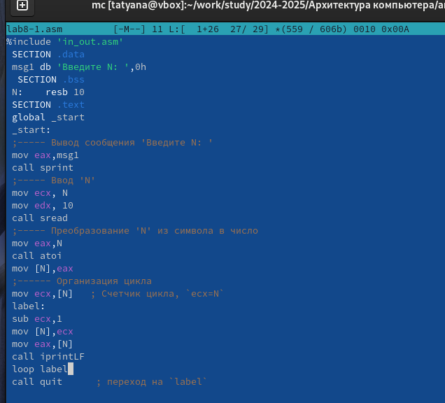

Рис.6: Замена текста программы

Создаю исполняемый файл и проверяю его работу:

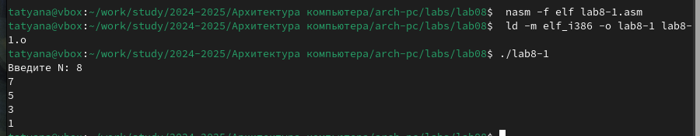

Рис.7: Создание и проверка файла

Вношу изменения в текст программы добавив команды push и pop (добавления в стек и извлечения из стека) для сохранения значения счетчика цикла loop:

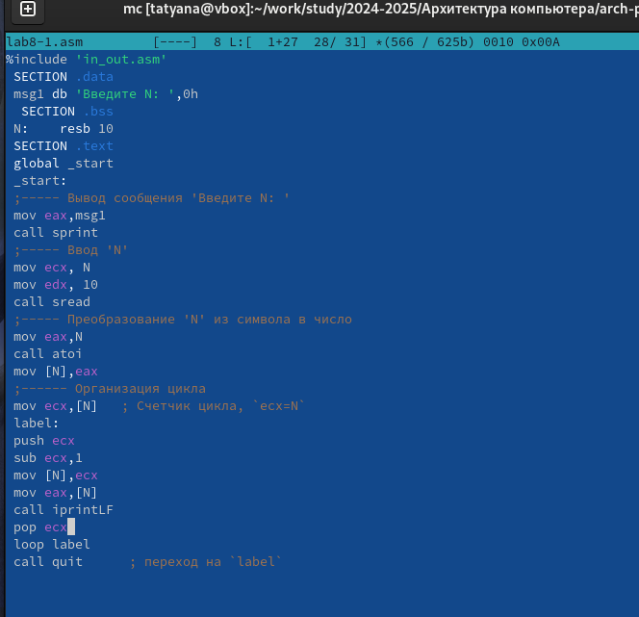

Рис.8: Замена текста программы

Создаю исполняемый файл и проверяю его работу:

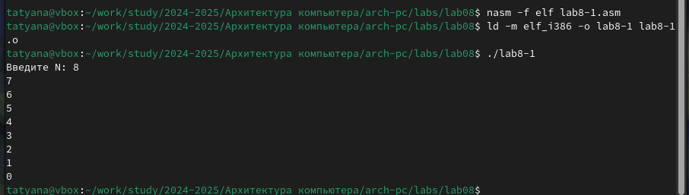

Рис.9: Создание и проверка файла

**3.2 Обработка аргументов командной строки**

Создаю файл lab8-2.asm:

Создание файла

Рис.10: Создание файла

Ввожу в него текст программы из листинга 8.2:

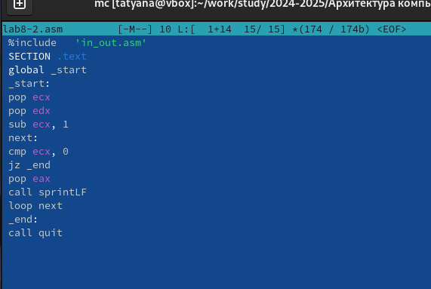

Рис.11: Ввод текста программы

Создаю исполняемый файл и запускаю его,указав аргументы:

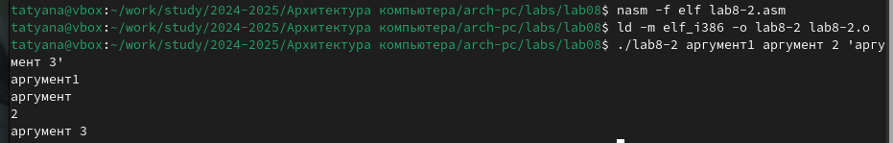

Рис.12: Создание и запуск файла

Создаю файл lab8-3.asm:

Создание файла

Рис.13: Создание файла

Ввожу в него текст программы из листинга 8.3:

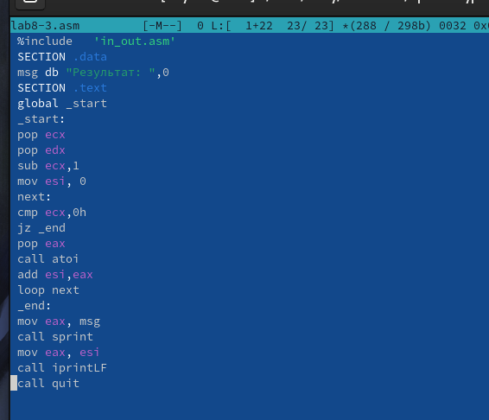

Рис.14: Ввод текста программы

Создаю исполняемый файл и запускаю его,указав аргументы:



Рис.15: Создание и запуск файла

Изменяю текст программы из листинга 8.3 для вычисления произведения аргументов командной строки:

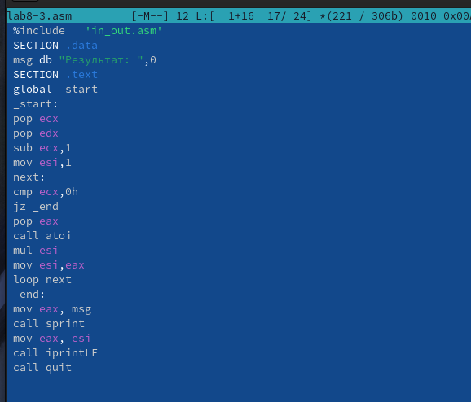

Рис.16: Замена текста программы

Создаю исполняемый файл и запускаю его:



Рис.17: Создание и запуск файла

**3.3 Задание для самостоятельной работы**

Создаю файл lab8-4.asm:

Создание файла

Рис.18: Создание файла

Ввожу в него текст программы для вычисления суммы значений функции 𝑓(𝑥) для 𝑥 =𝑥1,𝑥2,...,𝑥𝑛. Вид функции: Вариант 14 𝑓(𝑥) = 7(𝑥 +1)

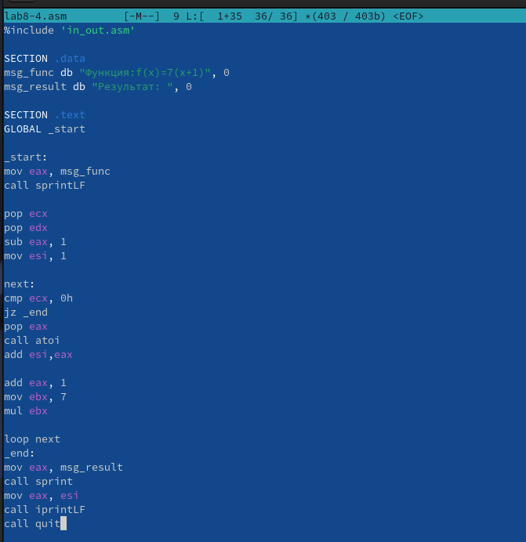

Рис.19: Ввод текста программы

Создаю исполняемый файл и проверяю его работу:

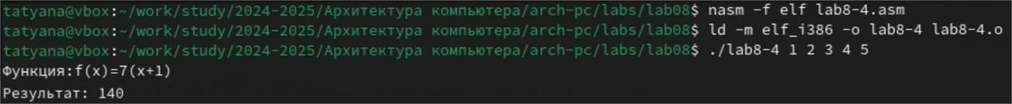

Рис.20: Создание и запуск файла

**4. Выводы**

В ходе выполнения лабораторной работы я приобрела навыки написания программ с использованием циклов и обработкой аргументов командной строки.

**5. Список литературы**

Курс: Архитектура компьютеров и операционные системы. Раздел "Архитектура компьютеров" (02.03.00, УГСН) (rudn.ru)